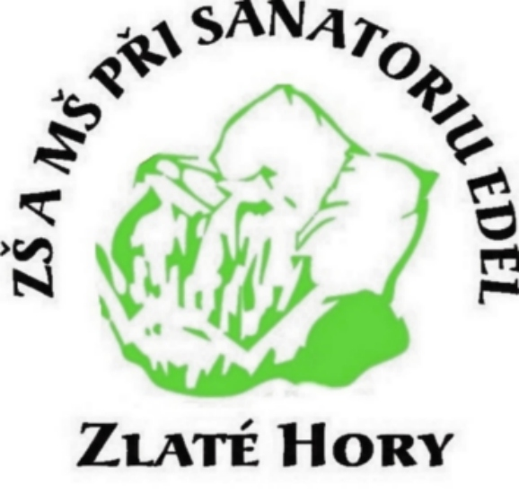
ZŠ a MŠ při Sanatoriu Edel Zlaté Hory, Lázeňská 491, 793 76 ZLATÉ HORY,
tel: 584 425 239, 601 593 549, e-mail: zs@speleoterapie.cz , www.zssanatoriumedelzh.cz

Vážení rodiče!
Vaše dítě bude po dobu pobytu v dětské léčebně navštěvovat mateřskou školu. Abychom lépe poznali Vaše dítě a mohlo se i lépe zařadit mezi ostatní děti, prosíme Vás o vyplnění následujících řádků.

Jméno a příjmení ________________________________________________________ datum narození ____________________
Bydliště ____________________________________________________________________________________________________
Jméno matky ___________________________________ Jméno otce _________________________________________________
Kontakty _______________________________________________ Návštěva MŠ – ano – ne – které oddělení _________________
Adresa MŠ _________________________________________________________________________________________________
Nemocnost – zdravotní problémy _______________________________________________________________________________
__________________________________________________________________________________________________________
Jaké je Vaše dítě? (povahové vlastnosti) _________________________________________________________________________
__________________________________________________________________________________________________________
Jeho oblíbená hračka, hra, zájmy _______________________________________________________________________________
__________________________________________________________________________________________________________

Rodiče souhlasí s umístěním dítěte do MŠ při Sanatoriu EDEL a seznámili se se školním řádem MŠ, který je k dispozici ve vstupní

hale léčebny nebo na internetových str. školy. Souhlasím se zpracováním osobních údajů dítěte ve smyslu všech ustanovení zákona
č. 101/2000 Sb. a zák. 133/2000 Sb. Rovněž souhlasí s prezentací výtvarných prací, fotografií aj. obrazového záznamu svého dítěte za účelem propagace školy na webových str. nebo v prostorách školy.

Podpis rodičů nebo zákonných zástupců:_____________________________________________

Děkujeme za spolupráci. Učitelky ZŠ a MŠ při Sanatoriu Edel Zlaté Hory.

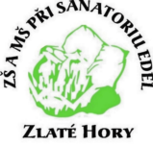
ZŠ a MŠ při Sanatoriu Edel Zlaté Hory, Lázeňská 491, 793 76 ZLATÉ HORY,
tel: 584 425 239, 601 593 549, e-mail: zs@speleoterapie.cz , www.zssanatoriumedelzh.cz

Vážení rodiče!
Vaše dítě bude po dobu pobytu v dětské léčebně navštěvovat mateřskou školu. Abychom lépe poznali Vaše dítě a mohlo se i lépe zařadit mezi ostatní děti, prosíme Vás o vyplnění následujících řádků.

Jméno a příjmení ________________________________________________________ datum narození ____________________
Bydliště ____________________________________________________________________________________________________
Jméno matky ___________________________________ Jméno otce _________________________________________________
Kontakty _______________________________________________ Návštěva MŠ – ano – ne – které oddělení _________________
Adresa MŠ _________________________________________________________________________________________________
Nemocnost – zdravotní problémy _______________________________________________________________________________
__________________________________________________________________________________________________________
Jaké je Vaše dítě? (povahové vlastnosti) _________________________________________________________________________
__________________________________________________________________________________________________________
Jeho oblíbená hračka, hra, zájmy _______________________________________________________________________________
__________________________________________________________________________________________________________

Rodiče souhlasí s umístěním dítěte do MŠ při Sanatoriu EDEL a seznámili se se školním řádem MŠ, který je k dispozici ve vstupní

hale léčebny nebo na internetových str. školy. Souhlasím se zpracováním osobních údajů dítěte ve smyslu všech ustanovení zákona
č. 101/2000 Sb. a zák. 133/2000 Sb. Rovněž souhlasí s prezentací výtvarných prací, fotografií aj. obrazového záznamu svého dítěte za účelem propagace školy na webových str. nebo v prostorách školy.

Podpis rodičů nebo zákonných zástupců:_____________________________________________

Děkujeme za spolupráci. Učitelky ZŠ a MŠ při Sanatoriu Edel Zlaté Hory.

Vyplní MŠ!

Povahové vlastnosti ________________________________________________________________________________________________________

________________________________________________________________________________________________________________________

Úroveň socializace (způsob interakce na soc. prostředí)____________________________________________________________________________

________________________________________________________________________________________________________________________

Adaptabilita______________________________________________________________________________________________________________

_______________________________________________________________________________________________________________________

Hygienické návyky, sebeobsluha_____________________________________________________________________________________________

________________________________________________________________________________________________________________________

Úroveň rozumových znalostí (tvary, barvy, počítání)______________________________________________________________________________

________________________________________________________________________________________________________________________

Úroveň pohybových dovedností______________________________________________________________________________________________

________________________________________________________________________________________________________________________

Komunikativní a jazykové schopnosti (výslovnost, slovní zásoba)____________________________________________________________________

________________________________________________________________________________________________________________________

Úroveň výtvarných a hudebních dovedností_____________________________________________________________________________________

Návštěva zájmových kroužků________________________________________________________________________________________________

Záliby aj. charakteristické rysy_______________________________________________________________________________________________

_______________________________________________________________________________________________________________________

Děkujeme za spolupráci. Učitelky ZŠ a MŠ při Sanatoriu Edel Zlaté Hory.

Vyplní MŠ!

Povahové vlastnosti ________________________________________________________________________________________________________

________________________________________________________________________________________________________________________

Úroveň socializace (způsob interakce na soc. prostředí)____________________________________________________________________________

________________________________________________________________________________________________________________________

Adaptabilita______________________________________________________________________________________________________________

_______________________________________________________________________________________________________________________

Hygienické návyky, sebeobsluha_____________________________________________________________________________________________

________________________________________________________________________________________________________________________

Úroveň rozumových znalostí (tvary, barvy, počítání)______________________________________________________________________________

________________________________________________________________________________________________________________________

Úroveň pohybových dovedností______________________________________________________________________________________________

________________________________________________________________________________________________________________________

Komunikativní a jazykové schopnosti (výslovnost, slovní zásoba)____________________________________________________________________

________________________________________________________________________________________________________________________

Úroveň výtvarných a hudebních dovedností_____________________________________________________________________________________

Návštěva zájmových kroužků________________________________________________________________________________________________

Záliby aj. charakteristické rysy_______________________________________________________________________________________________

_______________________________________________________________________________________________________________________

Děkujeme za spolupráci. Učitelky ZŠ a MŠ při Sanatoriu Edel Zlaté Hory.

